Использование сказочных персонажей в образовательном процессе
"Детство - волшебный период человеческой жизни, не подготовка к будущей жизни, а настоящая, яркая, самобытная, неповторимая жизнь. И то того, как прошло детство, кто вел ребенка за руку в детские годы, что вошло в его разум и сердце из окружающего мира - от этого в решающей степени зависит, каким человеком станет сегодняшний малыш"

В.А. Сухомлинский

Ребенок рождается не злым, и не добрым. Какие у него сформируются качества, зависит от окружающих, от того, как они его воспитывают. И от нас, воспитателей, зависит очень многое. Не рекламы и боевики, не множество современных мультфильмов, в которых есть монстры и страшилища должны оказывать воздействие на чувства, а встречи с прекрасным. А где как не в детском саду дети могут встретиться с прекрасным. Одним из таких «прекрасных», конечно же, является сказка. Встреча со сказкой -это всегда праздник для детей. Она настраивает ребенка на доброжелательность, спокойствие, веру и любовь к себе и ко всем окружающим. Все мы родом из детства. Я помню ,как спешила к телевизору на встречу с любимой передачей «В гостях у сказки», как затаив дыхание смотрела и слушала любимых сказочных героев, старалась им подражать. Сегодня, работая в детском саду, я подумала: «А почему бы сказочным героям самим не прийти к детям?» И вот они стали приходить к моим малышам.
Работа в соответствии с ФГОС в дошкольных учреждениях подводит педагогов к тому, что все виды деятельности должны быть замотивированными для детей, основанными на игровой ситуации. При таком подходе невозможно обойтись без ролевых персонажей. Воспитателя дети видят каждый день, каждую минуту. И тем радостней неожиданная встреча с любимыми героями.
Появление игрового персонажа удивляет и увлекает каждого ребенка, вызывает стремление помочь ему, выручить, выполнить его просьбу или поручение. Самое главное условие эффективности таких встреч – добровольное участие в них детей. Каждый из них по-своему воспринимает окружающий мир. Но даже самый малоактивный ребенок с интересом прислушается к тому, что говорит Добрый доктор Айболит, с интересом попробует сделать самомассаж и будет его повторять дома, и даже научит родителей делать его. А это и было главной задачей – научить детей заботиться о своем здоровье. Конечно, воспитатель для ребенка – это авторитет, но все же доктор Айболит вне всякой конкуренции.
Обычная, и ставшая уже обыденной, утренняя гимнастика становится более интересной и увлекательной с персонажем по имени Ох. Он боится сквозняков, шума и резких движений, не умеет делать зарядку и заботиться о своем здоровье. И тут на помощь приходят сами дети, они с радостью учат Оха делать зарядку, принимать водные процедуры, и объясняют пользу утренней гимнастики. Ох, как и каждый герой, благодарит детей за оказанную помощь, внимателен к каждому малышу, вызывает эмоциональный отклик и желание встретиться вновь.

После такой зарядки дети весь день будут вспоминать эту замечательную встречу, а значит, настроение у них будет отличное: не будет слез и тоски по маме. Вечером дети наперебой рассказывают родителям о встрече с Охом. Родители очень рады, что их малышу в детском саду было интересно, весело и спокойно.

Все мы знаем, как важно правильно начать день. Утром каждый малыш тяжело расстается с мамой и папой, даже не показывая своим видом, он в душе сильно переживает, грустит. Для создания благоприятной атмосферы я провожу «Минуты вхождения в день». Чтобы надолго сохранить в памяти ребенка эти минутки – перевоплощаюсь в различных персонажей. Солнышко лучистое подарит больше тепла и радости, если окажется рядом с детьми, дотронется своим лучиком до каждого. И пусть оно говорит голосом любимого воспитателя, но воспринимается детьми как живое, настоящее. Яркий образ врезается ребенку в память и с теплым лучиком в груди день пройдет веселее и быстрее. Весь день дети помнят и хранят в своих ладошках тепло, подаренное Солнышком. А вечером дети опять расскажут родителям о своем дне, встречах и впечатлениях, и с нетерпением будут ждать новый день. Во время таких разговоров с родителями у детей развивается память и связная речь. Я же, в свою очередь, домой пойду со спокойным сердцем, так как день прожит не зря.

Летом на прогулке очень интересно встретиться с самой Феей Песков. Она все знает про песок и расскажет об этом детям, и даже проведет интересные опыты. А играть в песок вместе с Феей Песков намного увлекательнее. В непринужденной обстановке дети лучше запомнят свойства песка и научатся строить целые песочные города. После игр с песком можно отдохнуть и станцевать веселый танец вместе с Феей.
В следующий раз я решаю познакомить детей со свойствами мыльной пены. Чтобы детям было интересней и увлекательней я перевоплощаюсь в Фею Мыльных пузырей. Дети очень любят мыльные пузыри, игры с ними, но вот откуда берется мыльная пена – для них полная загадка. И вот я помогаю им узнать все про мыльную пену. Это настоящий праздник для детей. Я вижу, как горят их глаза, им все интересно. И самое приятное слышать каждое утро от своих малышей удивительную фразу: «А ты кем сегодня будешь?» Это самые лучшие, самые желанные слова.
Очень любят сказки, а кто как не бабушка лучше всех сможет рассказать сказку? Ведь каждому ребенку дома перед сном его любимая бабушка читает и рассказывает сказки. А сколько загадок, потешек знает и помнит бабушка. Ее добрый, тихий голос успокаивает и привлекает внимание. И хочется слушать ее бесконечно. У бабушки есть помощница – Сказочница. Она с удовольствием рассказывает детям сказки, прибаутки, поет песенки.

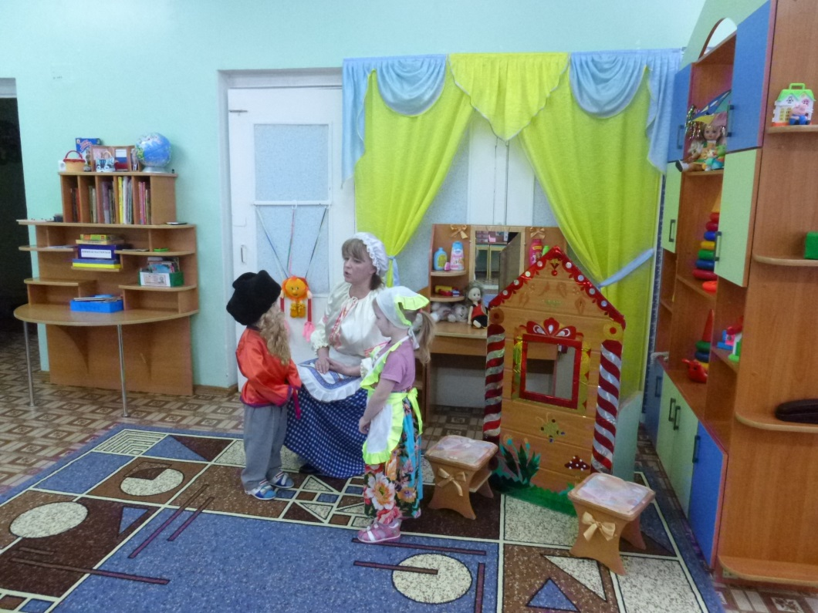
Общаясь с различными персонажами, у детей появляется желание самим побыть в роли сказочных героев. Детям всегда хочется подражать своим воспитателям, быть на них похожими. «Если может воспитатель, значит я тоже смогу» - так думает почти каждый воспитанник. Вживаясь в роль сказочного персонажа, дети стараются передать не только слова и действия, но и характер, мимику, манеру разговора. Это хорошо влияет на развитие речи детей.
Главной целью в своей работе считаю создание благоприятных условий для полноценного проживания ребенком дошкольного детства, формирование основ базовой культуры личности. Эти цели реализуются в процессе разных видов деятельности. Но я предпочтение отдаю игре, так как игра – ведущая деятельность дошкольников. Именно в игре формируются положительные качества ребенка. И я играю с ними каждый день.

